Ngày dạy: 15- 17/02/2024
HĐGD Âm nhạc 3:
Chủ đề 5: ĐÓN XUẤN VỀ
TIẾT 22: TỔ CHỨC HOẠT ĐỘNG VẬN DỤNG – SÁNG TẠO
I. YÊU CẦU CẦN ĐẠT
1. Kiến thức: - Tham gia được trò chơi cùng nhóm bạn.
2. Năng lực:
+ Năng lực đặc thù
- Biết vận dụng đọc lời bài hát Đón xuân về theo tiết tấu kết hợp vận động cơ thể.
- HS biểu diễn được bài hát kết hợp với ý tưởng sáng tạo của nhóm và cá nhân.
- Biểu diễn nội dung đã học trong chủ đề với các hình thức phù hợp.
+ Năng lực chung
- Có kỹ năng làm việc nhóm, tổ, cá nhân.
3. Phẩm chất:
- Yêu thích môn âm nhạc.
II. CHUẨN BỊ THIẾT BỊ DẠY HỌC VÀ HỌC LIỆU
1. Giáo viên:
- Bài giảng điện tử đủ hết file âm thanh, hình ảnh…
- Giáo án word soạn rõ chi tiết
- Nhạc cụ cơ bản (VD như trai-en-gô, tem pơ rinVD như thanh phách, song loan, trống con, trai-en-gô, tem pơ rin)
2. Học sinh:
- SGK, vở ghi, đồ dùng học tập
- Nhạc cụ cơ bản (VD như trai-en-gô, tem pơ rin VD như thanh phách, song loan, trống con, trai-en-gô, tem pơ rin)
III. TIẾN TRÌNH TỔ CHỨC DẠY HỌC
Hoạt động tổ chức, hướng dẫn của GV | Hoạt động học tập của HS
1. Trò chơi: Đọc nhanh – đọc đúng
- Nói tên chủ đề đang học.  - GV thiết kế sẵn các slide cho từng dòng nhạc, các nốt nhạc và kí hiệu bàn tay.  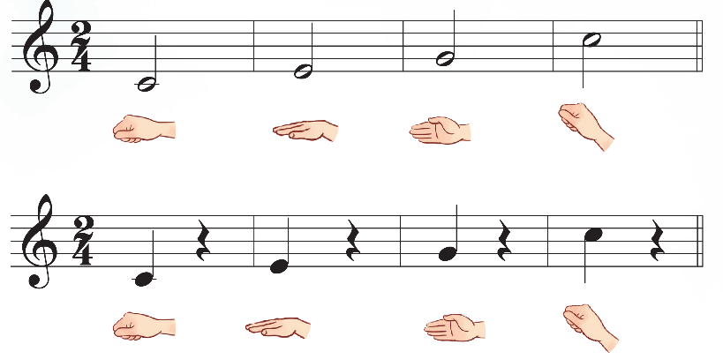  – GV phổ biến luật chơi và tổ chức trò chơi.  + Hai đội tham gia chơi (xung phong). Mỗi đội sẽ cử thành viên tham gia chơi (có thể thay đổi thành viên trong khi chơi). GV mở lần lượt từng nốt nhạc và kí hiệu bàn tay, thành viên đội nào đọc và thực hiện kí hiệu bàn tay nhanh và đúng hơn sẽ được tuyên dương.  – Mỗi đội đọc lại cả dòng nhạc sau khi các nốt nhạc và kí hiệu bàn tay đã được mở hết.  – GV đàn, cả lớp đọc lại 2 dòng nhạc.  – GV có thể chia 2 nhóm đọc nối tiếp: nhóm 1 đọc dòng thứ nhất; nhóm 2 đọc dòng thứ 2.  – GV khuyến khích HS đọc to – nhỏ theo ý tưởng sáng tạo riêng.  – GV đặt câu hỏi so sánh 2 nét nhạc để tìm ra điểm giống nhau và khác nhau. (Với cách đọc này giúp HS cảm thụ về cao độ và trường độ khác nhau của các nốt nhạc). | - Chủ đề 5 Đón xuân về  - Theo dõi  - Lắng nghe, ghi nhớ, chơi trò chơi.  - Thực hiện  - Thực hiện  - Thực hiện  - Thực hiện  - So sánh 2 nét nhạc
2. Đọc Rap lời ca và vận động
– GV có thể hướng dẫn HS đọc Rap lời ca bài hát Đón xuân về và vận động cơ thể theo các bước sau:  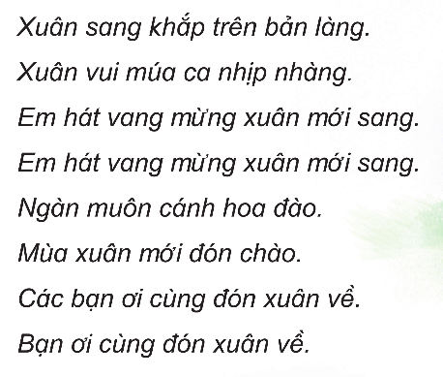  + HS đọc theo tiết tấu lời ca kết hợp gõ đệm theo phách từ 1 đến 2 lần.  + HS đọc lời ca kết hợp với tiết tấu Rap hoặc nhạc beat Rap.  + Đọc lời ca theo nhạc beat Rap và kết hợp động tác vận động cơ thể. GV khuyến khích HS sáng tạo động tác phù hợp với nhịp điệu của bài.( Lưu ý: Khi đọc Rap lời ca với tiết tấu/ nhạc beat, HS cần thể hiện nét mặt và cảm xúc vui tươi, rộn ràng để phù hợp với tính chất của bài hát). | - Thực hiện theo các bước của GV
3. Biểu diễn bài hát Đón xuân về theo ý thích
– GV cho HS luyện tập và biểu diễn bài hát ở các hình thức: đồng ca, tốp ca, song ca, đơn ca kết hợp với nhạc đệm và vận động cơ thể.  – GV chia 2 nhóm hát đối đáp hoặc nhóm hát, nhóm gõ đệm,…  – GV khuyến khích HS hát theo ý tưởng sáng tạo riêng.  - Đánh giá và tổng kết chủ đề: HS tự đánh giá. GV tổng kết, khen ngợi và khuyến khích HS tự luyện tập thêm và sáng tạo cách thể hiện bài hát, bài đọc nhạc,…  - Dặn học sinh về nhà ôn lại bài hát, chuẩn bị bài mới. làm bài tập VBT. | - Thực hiện theo yêu cầu GV  - Thực hiện  - 2, 3 bạn nêu ý tường lớp chọn ý tưởng hay và thwucj hiện  - Ghi nhớ, thực hiện.  - Ghi nhớ, thực hiện.
IV. Điều chỉnh sau tiết dạy (nếu có)
...........................................................................................................................................................................................................................................................................................................................................................................................................................................

